Негосударственное дошкольное образовательное учреждение
«Детский сад № 203 ОАО «РЖД»

Конспект интегрированного занятия
«В гостях у солнышка»
(1 младшая группа)

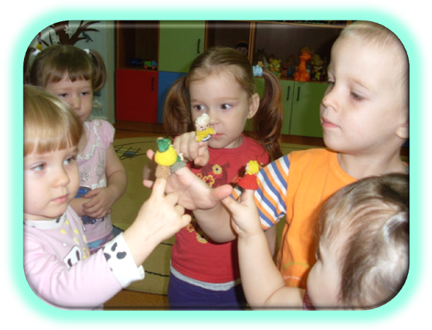
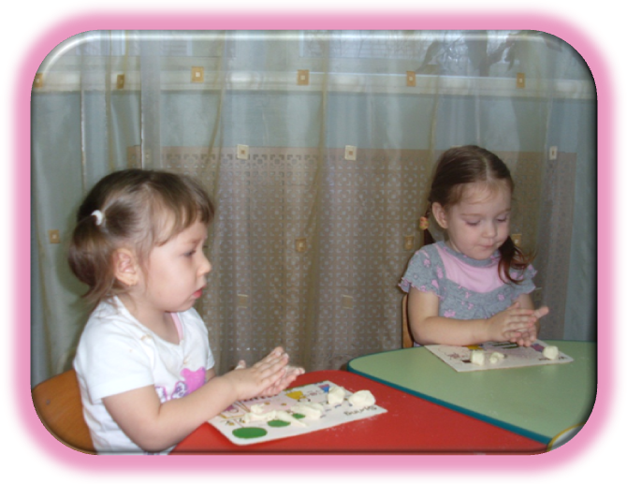

Абакан, 2013г.

Цель: Формирование у детей творческих способностей.
Задачи:
«Познание», «Коммуникация»
- Учить обыгрывать игровой замысел с помощью пальчикового театра,
активизировать речь;
«Художественное творчество»
- Формировать умение раскатывать тесто между ладоней (шарик, валик);
«Коррекционная задача»
- Развивать тонкую моторику и координацию движений пальцев рук; закреплять цвета;
«Познание»
- Воспитывать интерес к лепке из соленого теста;
«Социализация»
- Воспитывать у детей сочувствие и желание помочь.
Предварительная работа: Наблюдение и беседа на прогулке за солнцем, цветами и насекомыми, обыгрывание пальчиковых персонажей, чтение художественной литературы.
Оборудование:
Макет солнышка, персонажи пальчикового театра, цветы из напольной мозаики, тесто для лепки, тарелки, салфетки, музыкальное сопровождение «Голоса леса».
Ход:
Воспитатель: Дети, давайте сейчас поиграем в сказку?
(Воспитатель раздает персонажи пальчикового театра детям)
Воспитатель: Жили-были на полянке зайчик, мышка, улитка, бабочки и лягушонок.
(Дети обыгрывают свой персонаж)
Бабочка – воспитатель: Я – бабочка, я похожа на цветочек.
Зайчик: Я – зайчик. Я умею быстро бегать и высоко прыгать.
Мышка: Я – мышка. Я очень шустрая и умею пищать, вот так: пи-пи-пи.
Улитка: Я – улитка. Я умею ползать и у меня всегда с собой свой дом.
Лягушонок: Я – лягушка. Я умею прыгать и люблю квакать, вот так: ква-ква.
Бабочки: Мы – бабочки, мы любим летать.
Воспитатель: Жили дружно, не ссорились, играли и выращивали цветы на своей полянке.
( На полу лежат цветы из напольной мозаики)
Бабочка: Какие же красивые у нас цветы! Давайте поиграем! На каком цветочке я спряталась?
(Проводится игра «На какой цветок села бабочка?»)
- Но однажды солнышко спряталось.
Зайчик: Без солнышка наши цветы завянут. Где же нам солнышко искать? Бабочка может ты его видела?
Бабочка: Солнышко спряталось за той горой, под ним солнышко спит.
(Все подходят к горе)
Зайчик: Давайте все вместе солнышко позовем?
- Солнышко, проснись! – все вместе зовут солнышко.
- Кто это мне спать мешает? — спрашивает солнышко.
(Воспитатель поднимает солнышко)
Зверушки: Это мы: зайчик, улитка, бабочки, мышка и лягушка. Пора просыпаться. У нас цветочки без твоих лучиков вянут!
Солнышко: Да у меня и лучиков нет.
Зайчик: Мы тебе подарим лучики. Посвети нам, пожалуйста!
Воспитатель: Я предлагаю слепить лучики для солнышка, чтоб оно опять ярко засияло и радовало нас своим теплом. Но сначала давайте приготовим наши пальчики.
(Дети снимают пальчиковые персонажи)
(Проводится пальчиковая гимнастика «Солнце утром рано встало»)
Воспитатель: А теперь возьмите с тарелочки кусочек теста, помните его в руках, вспомните его – пусть оно тоже вспомнит вас. Из кусочка теста давайте скатаем сначала шарик.

(Скатывать круговыми движениями слева направо, справа налево, надавливая на него ладошкой.)
А из шарика скатаем ровный, аккуратный валик (лучик). Посмотрите, дети, какие у вас получились красивые ровные лучики (валики).
Воспитатель: Дети, несите свои лучики к солнышку, чтоб оно снова стало улыбаться и смеяться. Посмотрите, какое веселое у нас стало солнышко.
Вышло оно из-за туч, улыбнулось и осветило лес. Звери захлопали в ладоши и стали водить хоровод вокруг солнышка.

(Воспитатель от имени солнышка благодарит детей за красивые лучики и
приглашает детей и гостей на хоровод)

Тра-та-та, тра-та-та,
По лесу пошла молва:
Нынче солнце золотое
В небе водит хоровод
И на праздник наш веселый
Всех ребяток позовет!

Вот и сказки конец, а кто играл в сказку – молодец!

